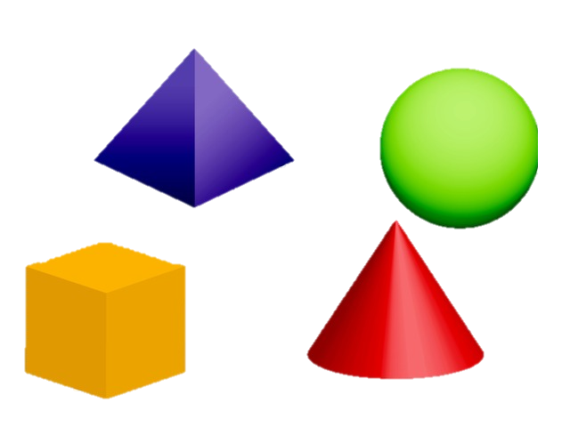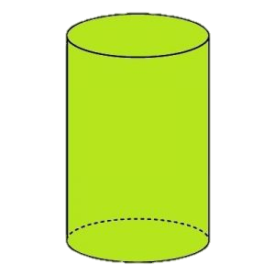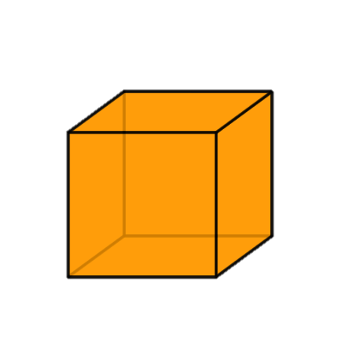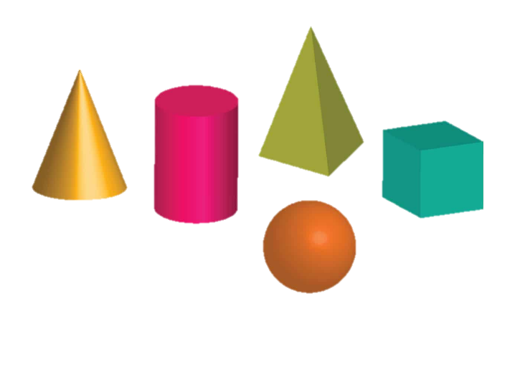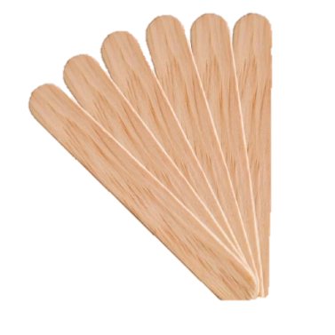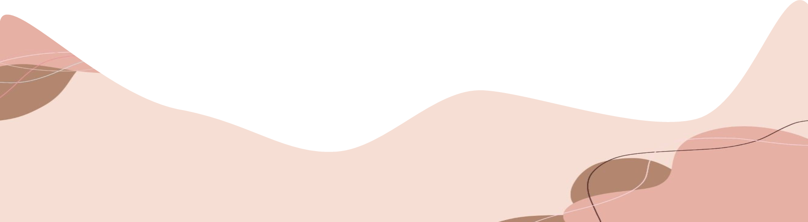

CURSO: MATEMATICAS

PROFESOR: DILMER CORREA

GRADO:4TO

SESSION: SECUNDARIA

2024

¿QUE SON LAS FIGURAS PLANAS?:

Las figuras planas, también llamadas bidimensionales, solo tienen dos dimensiones: longitud y anchura. Cualquier forma bidimensional entra también dentro de este concepto, por lo que incluimos cualquier dibujo o cualquier cara de un cuerpo geométrico (de tres dimensiones)

\*OBJETIVOS:

Nuestro objetivo es que las personas aprendan mas de las figuras planas.

\*PROPOSITO:

Nuestro propósito es que aprendan como es una figura del espacio para así ellos entiendan mejor el tema de las figuras.

“FIGURAS DEL ESPACIO”

INTEGRANTES:

-Alejandra Vasques Mendoza

-Rodrigo Ore Choque

-Abigahil Huachaca llicahua

-Preiti Benites Pujaico

-Jennifer Ayala Cañari

PRODUCTOS:

- CUBO:

- PARALELEPÍPEDO:

- PIRAMIDE TRIANGULAR:

- PIRAMIDE CUADRANGULAR:

- PIRAMIDE HEXAGONAL:

- PRISMA TRIANGULAR:

- PRISMA CUADRANGULAR:

- PRISMA PENTAGONAL:

- PRISMA HEXAGONAL:

MATERIALES:

-CARTON

-PLASTICO

-PAPELES

-PALITOS DE LENGUA

-CAJAS

-TECNOPOR

-ETC.